PRIX DU Bénévole de l’année 2022-2023
Communauté Acadienne et Francophone de Prince-Ouest
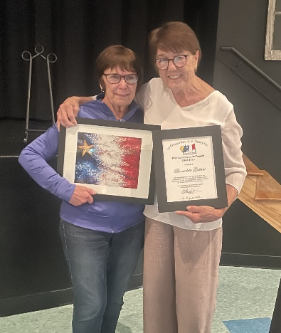

De temps en temps on rencontre quelqu’un qui par sa nature est porté à donner de tout cœur pour de nombreuses causes sans compter ses peines et sans demander du retour. De temps en temps c'est important de prendre un moment pour penser au bien qu'une telle personne fait dans le va-et-vient de la vie de tous les jours par son bénévolat. De temps en temps on veut arrêter ce qu'on fait et placer le bénévole dans la lumière et applaudir de manière officielle cette sorte de dévouement qui fait la différence et fait avancer beaucoup de causes.
C'est à cause de tout cela que, chaque année, le Conseil Rév. S.-É.-Perrey place une grande importance à honorer quelqu'un qui aide partout et qui le fait toujours en bonne humeur. On sait que la survie de la culture et la langue française est très importante et s'assure à cause de telles gens qui aident afin qu'on puisse arriver à ce but.
Ce soir, on veut souligner un bénévole acadien qui mérite bien nos remerciements et notre fierté par rapport à ses efforts. Ce bénévole ne craint pas de parler en français en tout temps.
Nous savons, sans question, que ce bénévole vit la culture et la langue ce qu'on voit quand on a la bonne chance de travailler à ses côtés. En plus de ses vertus dans le domaine français-acadien, c'est une personne qui déborde de tendresse envers tous, surtout les enfants. Être humble et gentil remplissent son service rendu envers qui que ce soit.
Membre de plusieurs théâtres présentés en français et anglais surtout comme levée de fonds pour diverses causes dans la communauté on pouvait toujours trouver cette personne dans l’arrière-plan de la troupe. Ainsi que membre de la chorale française de Palmer-Road depuis plusieurs années et membres régulières de l’équipe de cuisine à la salle paroissiale pour plusieurs fonctions et plusieurs levées de fonds. On peut dire en grande vérité que ses heures dépensées au profit de la communauté et de l'église sont sans rival et sans compte.
Du mieux de mes connaissances son dévouement tant que bénévole est incontestable en plus de n'avoir jamais été souligné.
En plus d’être membre au Club des cœurs joyeux depuis les derniers 5 ans, cette personne est toujours prête à participer et aider à l’organisation des activités du club. On sait qu’on peut toujours compter sur elle quand on a besoin de quelque chose, et on reçoit toujours un beau gros sourire de ça part. Elle est toujours partante pour aider lorsque le club organise des activités avec les enfants et les résidents des foyers de longue durée de la région. Sa bonne humeur est appréciée et fait que les autres se sentent bien et content.
Ce bénévole fut né dans une grande famille et a grandi à St-Édouard. Elle est mère de quatre enfants, 8 petits-enfants et 2 arrière-petits-enfants qu’elle aime beaucoup. Au moment elle soigne son mari qui est atteint de la maladie. Malgré cela elle trouve le courage de répondre aux nombreuses demandes qui lui arrivent d'ici et là.
Même ce soir, on lui à demander de venir comme faveur pour assurer le quorum pour la rencontre, je suis sûr qu’elle avait autre chose à faire à la maison, mais elle à accepter avec pas hésitation et à grand cœur.
Une telle personne est rare aujourd'hui. Elle mérite grandement cet honneur.
C'est pour ses raisons et tant autres pas mentionnées que, avec confiance et grand plaisir, je présente cette bien-aimée acadienne Bernadette Gallant pour l'honneur d'être Bénévole de l'année 2022 du Conseil Rév. S.-É.- Perrey inc.

